横峰中学2016-17学年度上学期周练（第12周）
高三年级地理试卷
考试日期：11月18日
一、选择题：（本题包括20小题，共80分，每小题只有一个选项符合题意）
2016年8月21日-25日，第33届国际地理学大会将在北京举行，往届大会曾在华盛顿等地举办，读图1，回答第1-2题。
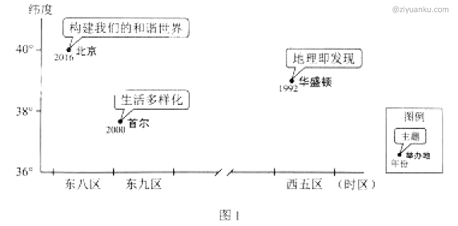
1. 本届大会期间，北京( )
A. 适逢中国农历处暑节气 B. 八达岭长城漫山红叶资*源%库
C. 比首尔正午太阳高度大 D. 比华盛顿日出时间晚
2. 图中举办地所在国家( )
A. 位于北半球中纬度 B. 地处环太平洋灾害带
C. 人口增长模式不同 D. 南部沿海有寒流经过
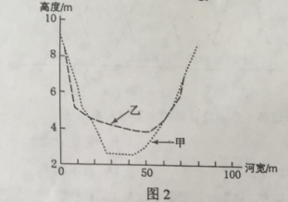
某河流位于浙江东部，下游河床受径流与潮汐共同影响：枯水期，以潮流带来的泥沙淤积为主；汛期，上游下泄的泾流冲刷河床。图2示意该河下游某地1962年两个时期河床断面形态，其中，甲是河床最低时期的河床断面。1964年在该河上游建成水库；2000年，在该河河口建成大型水闸。据此完成3-5题。
3.河床断面形态从甲至乙的变化过程发生在( )
A.1-3月 B.3-6月 C.6-9月 D.9-12月
4.水库竣工后，水库下游河流( )
A.径流量增大 B.河道淤积 C.流速加快 D.河床展宽
5.在该河河口修建大型水闸的主要作用是( )
A.切断潮流泥沙补给 B.加速汛期洪水下泄
C.提高潮流冲淤能力 D.拦截河流入海泥沙

庄园经济是一种实现农业资源聚集化、生产规模化、经营多元化、管理企业化、建设生态化的经营组织模式。某县生产的优质铁观音茶获得“中国地理标志”认证。该县茶企业通过整合特色山水，建设集茶种植、茶叶加工储存、旅游和文化为一体的现代茶庄园。据此完成6-7题。WWW.ziyuanku.com
6.发展庄园经济的前提条件是当地拥有( )
A. 丰富廉价的劳动力 B. 知名品牌的农产品
C. 发达便捷的交通网 D. 高精尖的技术水平
7.与传统的茶园相比，现代茶庄园的突出优势是( )
A. 品牌更多，环境更优 B. 市场更广，产品价格更低

C. 产品更多，效益更高 D. 投入更少，生产成本更低
城市居民往返于居住地和各功能区之间所耗费的能量总和，即出行能耗。图7示意某大城市居民月出行次数与出行能耗的组合关系。读图，回答第8题。
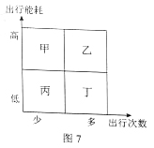
8.据图推断( )
A. 甲区多公共服务设施，靠近住宅区
B. 乙是位于郊区的高新技术产业园区
C. 丙区商业网点等级低，服务半径小
D. 丁为中心商务区，能耗昼夜差异大Ziyuanku.com

职位平衡是指城市在规模合理的范围内所提供的就业岗位数量与该范围内居民中的就业人口数量大致相等，且大部分有工作的居民可以就近工作。通常用职住比来评价一个地区的职住平衡状况，计算公式为：职住比=就业岗位数量/居民中的就业人口数量。图2是2015年北京环线之间职住比分布图，据此完成9-11题。
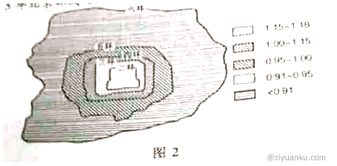
9. 相比较而言，北京职住最为平衡的区域在( )
A. 二环与三环之间 B. 三环与四环之间
C. 四环与五环之间 D. 五环与六环之间
10. 20世纪80年代以来，北京环线间职住比差异逐渐加大，导致就业人群的( )
A.平均居住成本上升 B. 平均出勤距离增加
C. 平均经济收入增加 D. 平均通信费用增加
11. 针对环线间职住比差异加大带来的问题，北京宜采取的应对措施是( )
①大力发展快速交通 ②郊区兴建大型住宅区
③部分产业迁至郊区 ④ 提高郊区产业集聚度
A. ①③ B. ②③ C. ①④ D. ②④
住宅的环境设计特别关注树种的选择与布局,不同树种对光照与风有不同影响。图5 为
华北某低碳社区(40°N)住宅景观设计示意图。读图回答12-13题。
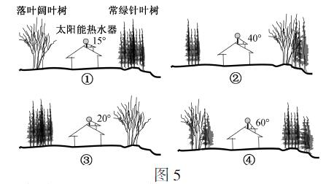
12. 仅考虑阳光与风两种因素,树种与房屋组合最好的设计是( )
A.① B.② C.③ D.④
13.为保证冬季太阳能最佳利用效果,图中热水器安装角度合理的是( )
A.① B.② C.③ D.④
图7 为某城市功能分区示意图。读图回答14-15 题。
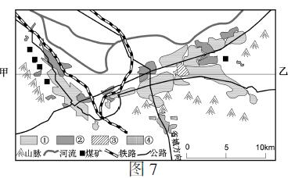
14. 图7 中最有可能是住宅区的是( )
A.① B.② $来&源：ziyuanku.com
C.③ D.④

15. 沿甲-乙方向,气温、地租变化趋势曲线最有可能的( )
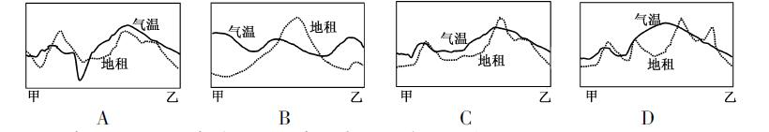
图8 为某地区地理信息系统数据库示意图。读图回答16-17题。
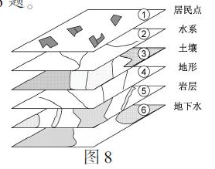
16. 以下图层组合最适合用遥感(RS)技术获取信息的是( )
A.①②④ B.①③⑤
C.③ ④⑥ D.②③⑥
17. 进行农业适宜性评价可以利用的图层组合是( )
A.①②④⑤ B. ②③④⑤
C.②③ ④⑥ D.①③⑤⑥

自20世纪50年代，荷兰的兰斯塔德地区经过多次空间规划，形成城市在外，郊区在内的空间特征：该区中间是一个接近3000平方千米的“绿心”——乡村地带；四个核心城市和其他城镇呈环状分布在“绿心”的周围，城镇之间设置不可侵占的绿地，四个核心城市各具特殊职能，各城市分工明确，通过快速交通系统连接成具有国际竞争力的城市群，近20年来，该地区城镇扩展程度小，基本维持稳定的城镇结构体系。据此完成18-20题。ziyuanku.com
18. 兰斯塔德地区通过空间规划，限制了该地区各核心城市的( )
A.服务种类 B.服务等级 C.服务范围 D.服务人口
19. 兰斯塔德空间规划的实施，显著促进该地区同类产业活动的( )
A.技术创新 B.空间集聚 C.市场拓展 D.产品升级
20. 兰斯塔德空间规划的实施，可以( )
A.提高乡村人口比重 B.降低人口密度
C.促进城市竞争 D.优化城乡用地结构

二、非选择题：（本题包括1小题，共20分）

21.（20分）读图回答下列问题
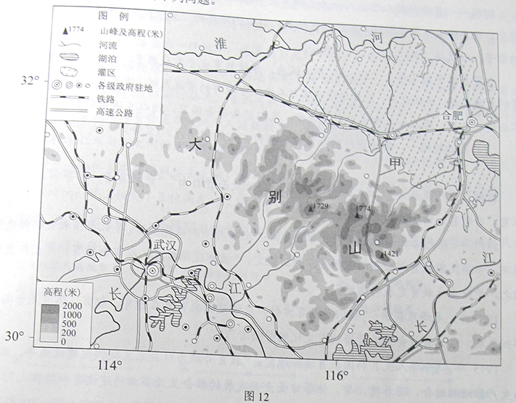资*源%库
古人登上大别山主峰，不禁感叹南北两侧的景色：“山之南山花烂漫，山之北白雪皑皑，此山大别于他山也！”（1）推断古人登山的季节，分析该季节南北景色差异的原因。（4分）

图示灌区是我国高产农田建设的重点区域之一，该区水利工程具有“蓄、引、提、排相结合”的特色。
（2）简述形成该特色的自然条件，说明灌区水利工程在高产农田建设中的功能。（6分）

（3）分析甲高速公路施工难度大的原因，概述该公路对大别山区社会经济发展的影响。（6分）
资*源%库 ziyuanku.com

国家大力推进信息化，工业化协同发展，实施精准扶贫政策，为大别山区农产品加工业发展带来新契机。
（4）阐述大别山区发展农产品加工业的有利因素。（4分）

横峰中学2016-17学年度上学期周练（第12周）
高三年级地理答案

一、选择题：（本题包括20小题，共80分，每小题只有一个选项符合题意）

题号 | 1 | 2 | 3 | 4 | 5 | 6 | 7 | 8 | 9 | 10
答案 | A | B | D | B | A | B | C | B | C | B
题号 | 11 | 12 | 13 | 14 | 15 | 16 | 17 | 18 | 19 | 20
答案 | A | C | D | A | C | A | C | A | B | D

二、非选择题：（本题包括1小题，共20分）

21．（1）春季（1分） 位于亚热带北部；主峰海拔高，气温低，有季节性积雪；山北为阴坡，山南为阳坡，阴坡气温低于阳坡。（3分）
（2）地势低平，河网密布；年降水量较大且集中在夏季；降水量年际变化大。灌溉，抗旱，蓄洪，排涝。（6分）
（3）经过山地、河流，需要修建隧道、桥梁。扩大对外联系；缩短距离，节约时间；带动相关产业；增加就业。（6分）
（4）政策和技术支持；农产品资源丰富，接近原料地；距合肥、武汉等大中城市较近，市场广阔；修建高速公路，交通运输条件改善。（4分 1点1分）

